注意事项

# 新建页面

1. 对于选中客户等多数据查询的不用select下拉框选择，用弹出框进行选择；
2. 新建页面点击“取消”按钮的弹出框信息“是否放弃当前操作？”
3. 新建页面，明细部分不需分页；
4. 新建页面选择信息后的展示，如下所示：
5. 输入框都得用trim，多行文本不用

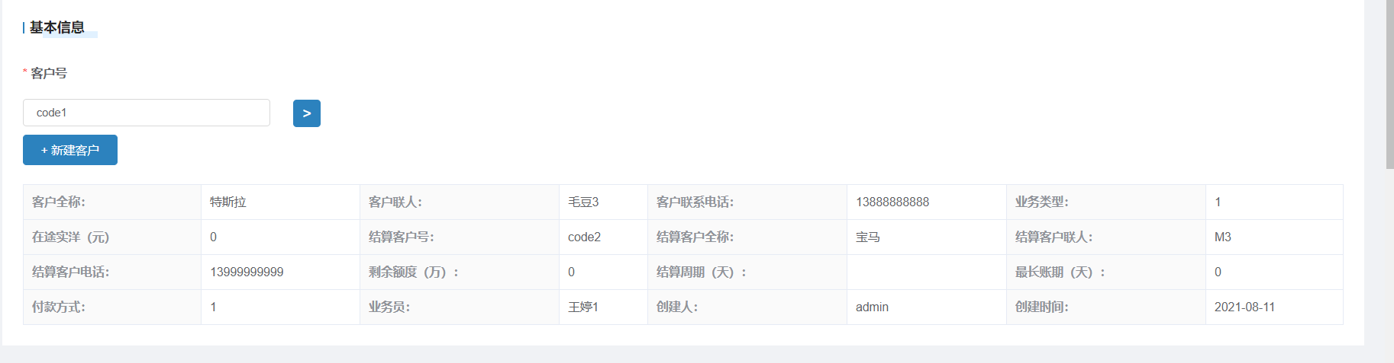

# 提示

1. 基础提示信息

this.msgInfo(‘’)

1. 成功

this.msgSuccess(‘’)

1. 失败

This.msgError(‘’)

1. 保存成功，提交成功（无单据）

this.msgSuccess(‘’)

1. 提交成功（有单据），如下弹出框所示：

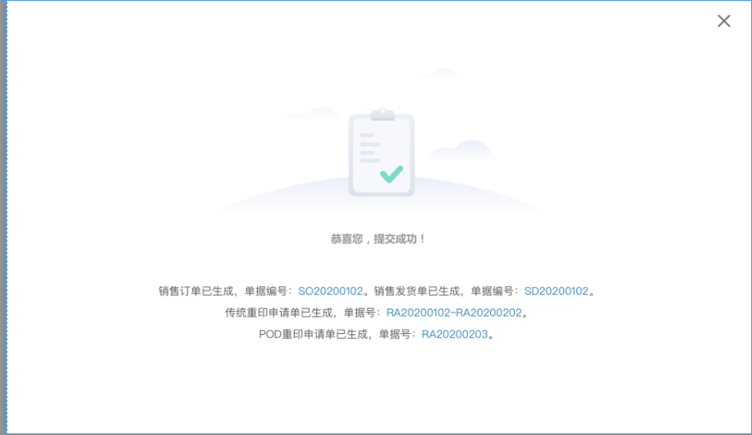

1. confirm提示信息

this.$confirm('****','',{

confirmButtonText:'确定',

cancelButtonText:'取消',

type:'warning'

}).then(()=>{

)

)

（7）将提示信息放到公共msgCode.js中

this.msgCode['selectOrder'])

# 列表

对于客户姓名等信息，用input输入框，不用select下拉框选择。

# 详情页面

# 导出按钮显示在列表上方，不显示在标题后面



# 详情页面头部用公共样式

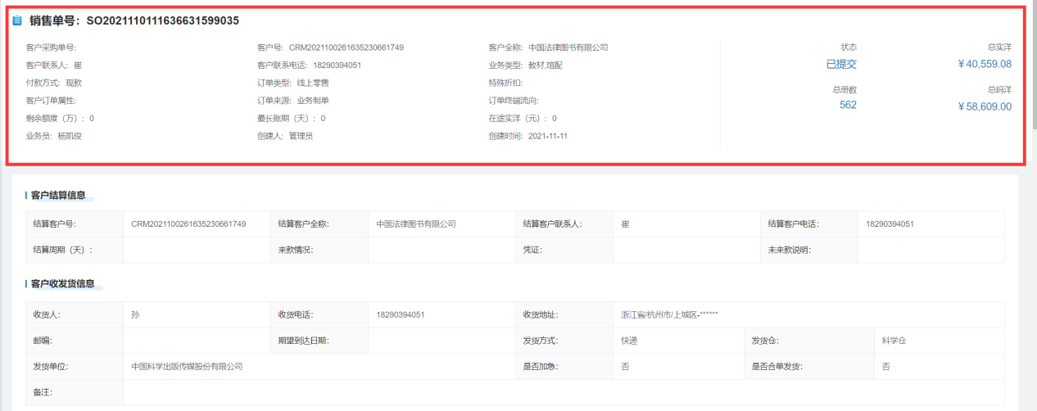

# 详情页面按钮样式

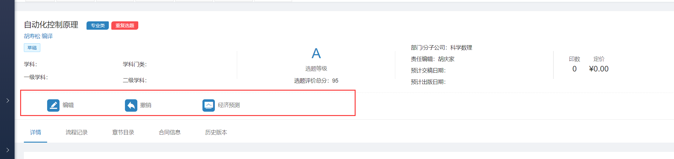

# 筛选时间区间用~，不用-

# 数字要用千位分割符显示

{{ $filter.numberFormat(scope.row.bookPrice) }}//保留2位小数

{{ $filter.numberFormat(scope.row.bookPrice,0) }}//无小数

# 列表默认都是左对齐，数字类是右对齐

# 长度限制

（1）正常单行文本框中中文字符长度为：32

（2）长单行文本框中中文字符长度为：100

（3）多行文本框中中文字符长度为：512。

|  |  |  |
| --- | --- | --- |
| **字段类型** | **说明** | **备注** |
| 单行文本 | 可输入的单行文本 |  |
| 多行文本 | 可输入的多行文本 | 若页面限制了最大字数，则用户只能输入此限制范围内的字数，超过限制范围时用户将无法输入。 |
| 单选 | 单选 |  |
| 整数输入 | 可输入整数数字，也可点击修改 | 金额类展示：¥2,000。 |
| 数字输入 | 可输入金额类或浮点类数字（具体看页面需要），也可点击修改 | 金额类展示：¥2,000.00。 |
| 复选 | 复选 |  |
| 下拉选择 | 默认单选，部分页面的字段会要求“可搜索/可输入/多选” | 可输入：若下拉框没有心仪的选项，用户可自行输入文字。 |
| 日期 | 可选择日期，也可手动输入日期 | 格式：YYYY-MM-DD |
| 邮箱地址 | 邮箱地址输入框 | 校验邮箱格式是否正确 |
| 手机号码 | 手机号码输入框 | 校验手机号码格式是否正确  需要使用空格格式化 |
| 电话号码 | 电话号码输入框 | 校验电话号码格式是否正确 |
| 附件 | 文件上传 | 约定附件大小<=10M, |
| 附件-图片 | 图片上传 | 仅可上传图片格式（JPG、JPEG、GIF、PNG、BMP）的文件，图片大小按上述规则约定。 |
| 卡号 | 卡号输入框 | 校验卡号格式是否正确  需要使用空格格式化 |
| 身份证号 | 身份证号输入框 | 校验身份证号码格式是否正确  需要使用空格格式化 |

# 数据字典

数据字典可放到dataType.js中

Import {OrderBaseData}from'@/utils/dataType'

# 省市区的显示

row.cityDataName=this.$refs['city-'+index].$refs['cityData'].getCheckedNodes()[0].pathLabels.join('/')

# 列表式的新增在最上面

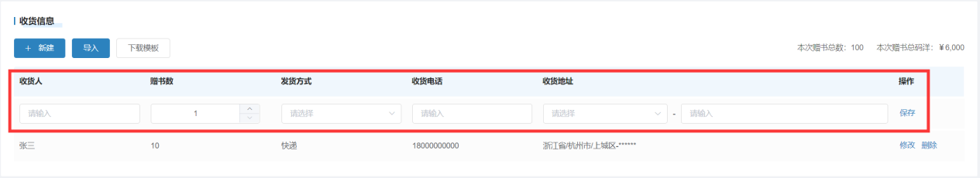

# 表单正则校验的使用

如邮箱校验，所有的校验都在/utils/validate.js文件中

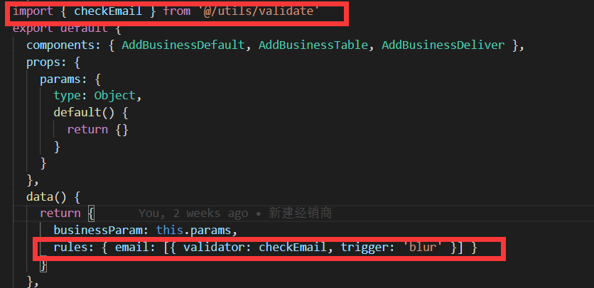

# 弹出框

弹出框中列表默认显示5条数据

# 附件上传

使用方式如下：



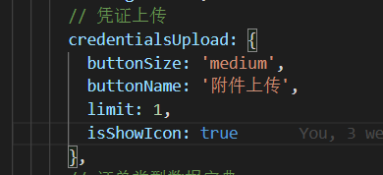

如需样式是拖拽上传，需传入className=“demo”，默认是按钮样式

# 导出

如导出需选择导出栏位，使用方式如下：

Source：可自定义来源于哪个页面

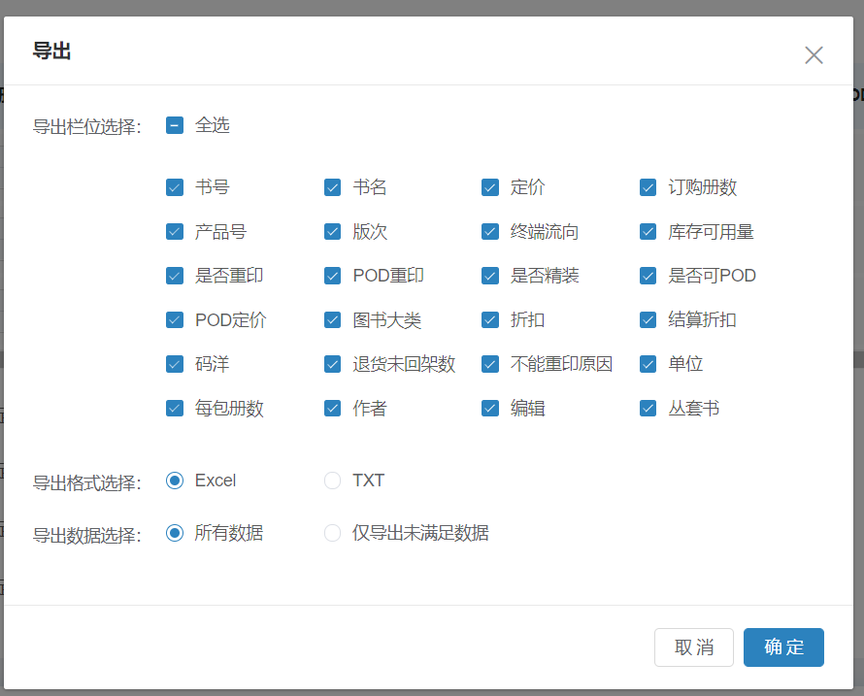

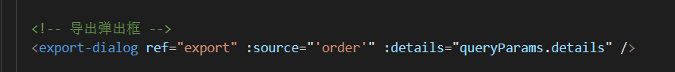



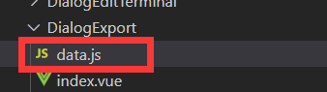

在data.js定义headers与headerCodes

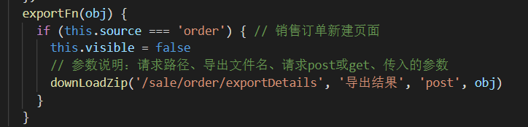

导出的接口需根据后端的接口来定义

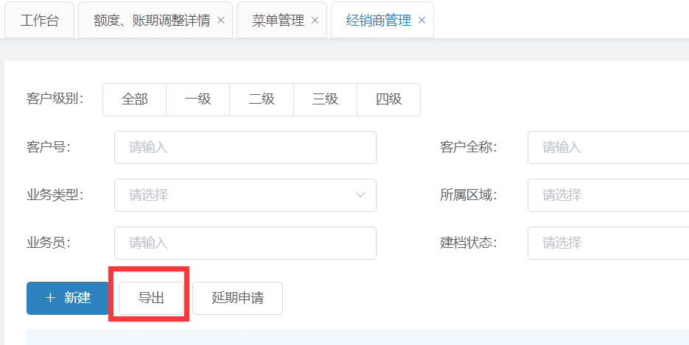

以下导出的使用方式用this.downLoadZip（‘请求接口路径’，‘导出文件名称’，‘请求方式’，‘请求参数’）

# 列表无数据时显示--

使用方法：

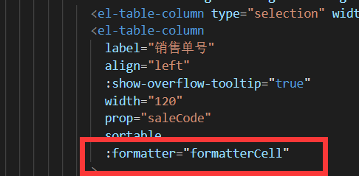

# 表格数据要加上loading的加载，请求完成之后loading消失

# 新建页面保存、提交之后关闭当前页面

this.$store.state.tagsView.visitedViews.splice(this.$store.state.tagsView.visitedViews.findIndex(item => item.path === this.$route.path), 1)

使用方法

this.closePage()

# 销售类别、图书大类、图书类别的使用

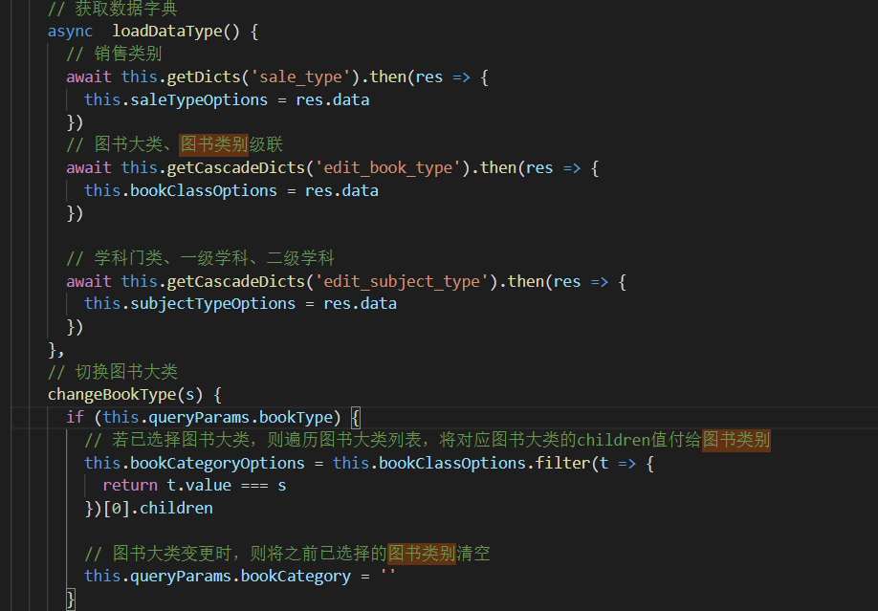

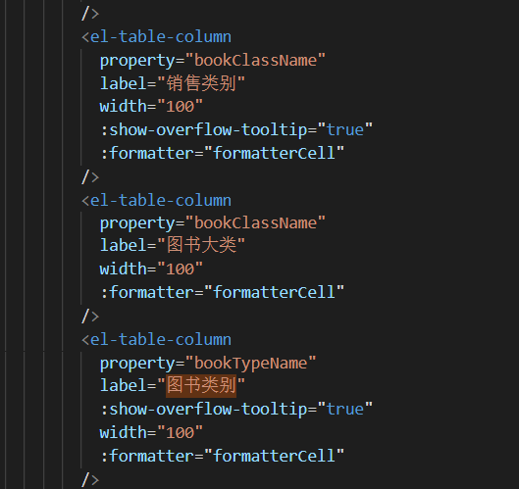

# 富文本的使用

<Editor v-model="params.reason" :height="editorData.height" />

可传如下参数

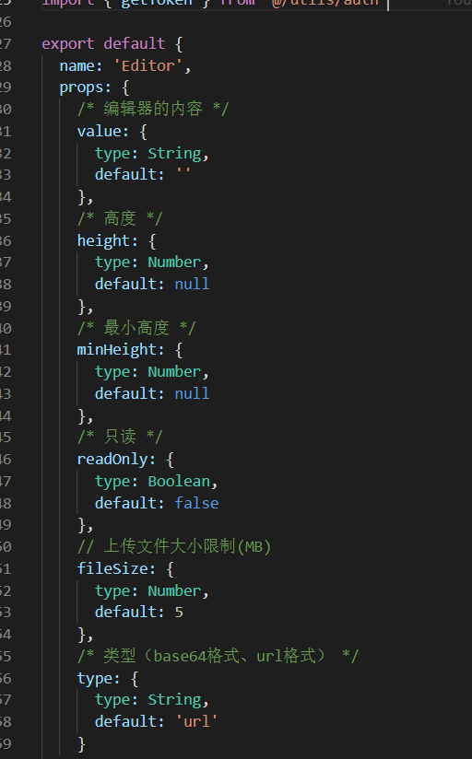

# 列表搜索重置不显示输入信息问题

搜索条件，下拉框添加@change="$forceUpdate()"，输入框添加@input="$forceUpdate()"，或者将搜索数据条件都定义

# 当列表暂无数据样式出现以下问题时，在table上添加class

:class="total <= 0?'scrolling-none':''"



# Index列表搜索页面添加序号（弹出框、新建、修改、详情页面等不用），queryParams为请求参数的对象

<el-table-column label="序号" width="55" fixed="left">

<template slot-scope="scope">

{{ queryParams.pageSize * (queryParams.pageNum - 1) + scope.$index + 1 }}

</template>

</el-table-column>

# *列表注意点

1. 每次查询跳转到第一页
2. 重置调接口
3. 页面排序走接口
4. 列表搜索条件需添加清除标识
5. 按enter可进行搜索
6. 列表可按单号、创建时间进行排序（接口排序）

# *新建页面注意点

1. 单行文本框需去除空格
2. 多行文本框不用去除空格
3. 不用添加清除标识

# 公共样式的引用

@import 'http://49.73.154.116:9010/erp-asset/style/index.css';

Main.js对于index.scss引用注释掉

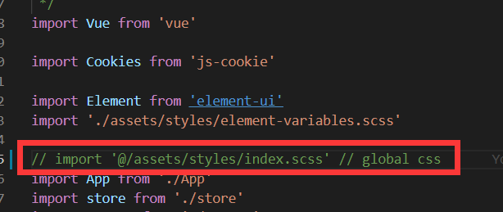

以下几个文件不要修改

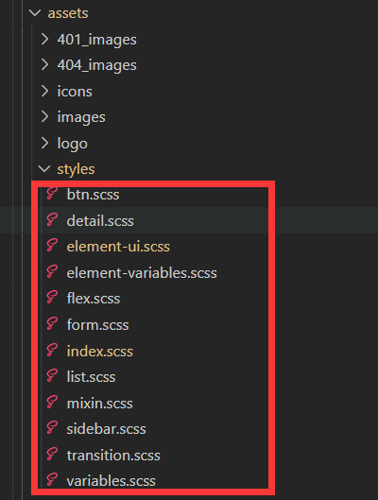

# 统一命名

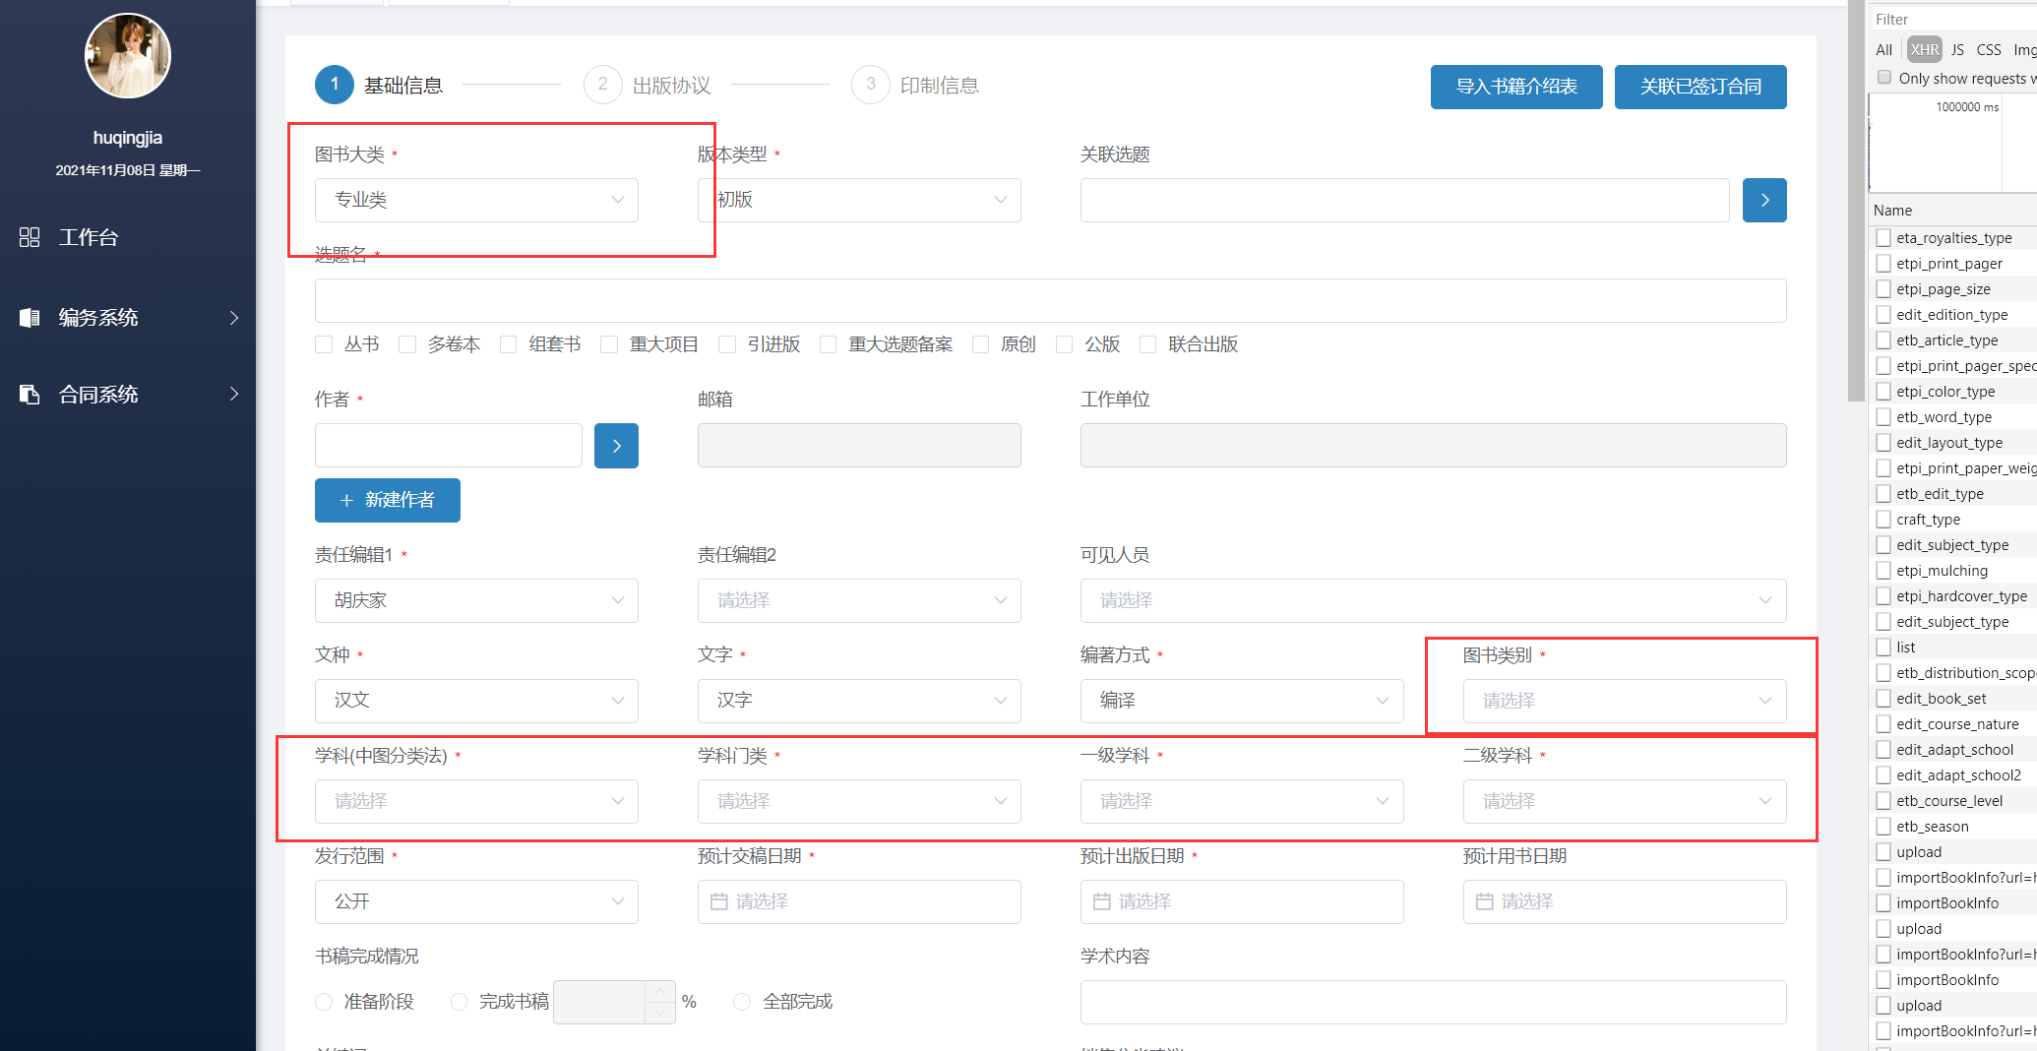

# 折扣的显示

展示时添加%

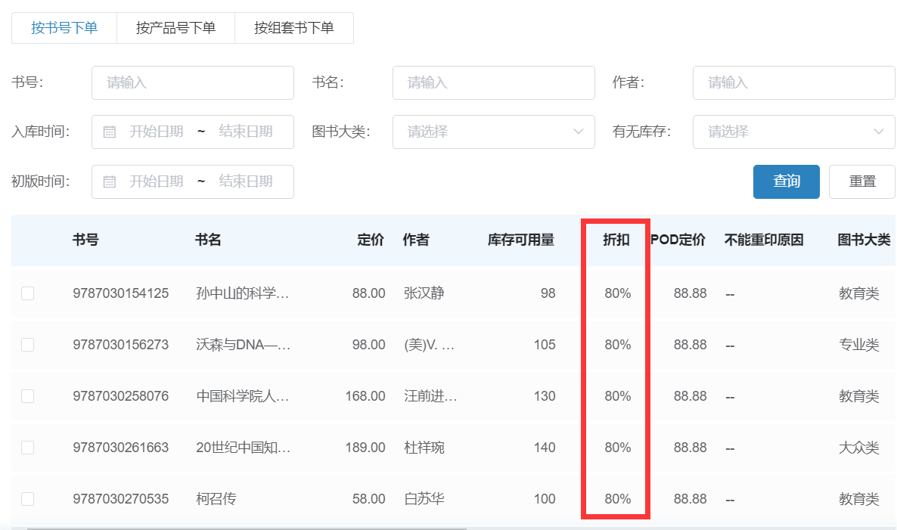

传给后台以0.7小数形式

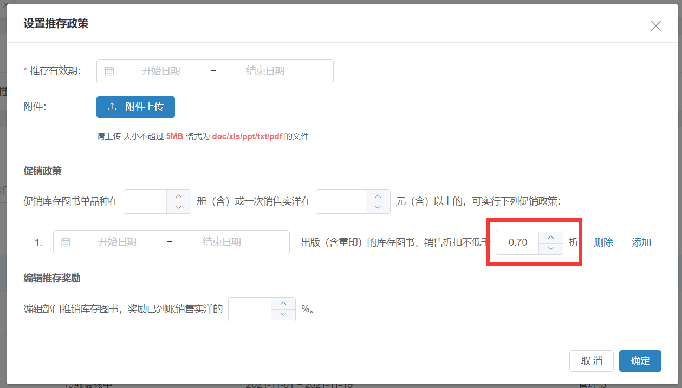

# 文件下载使用说明

cspm.js公共方法：

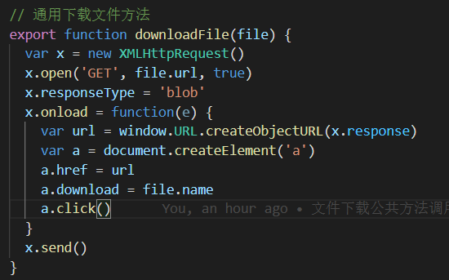

main.js添加如下内容：

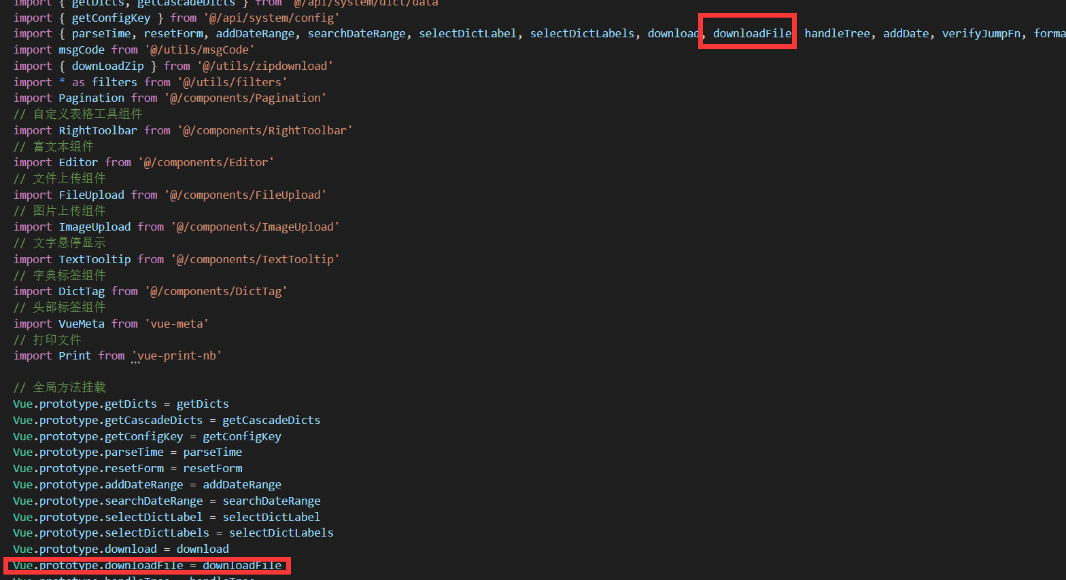

downloadFile的使用如下：



# 列表暂无数据的样式以及使用

 <no-data v-if="gridData.length <= 0&&!loading" :size="'medium'"/>

import NoData from '@/components/NoData'

暂无数据：列表默认不用传入size，新建修改详情页面传入size：'medium'， 弹出框列表传入size：'small'



# *按钮操作的统一命名

1. 新建：不使用新增、增加、添加等
2. 修改：不使用编辑等
3. 查询：不使用搜索等
4. 撤销：不使用撤回等

# VScode配置

（1）、代码错误实时提示

"eslint.validate": [

"javascript",

"javascriptreact",

{

"language": "vue",

"autoFix": true

}

],

（2）、ctrl+s保存时自动修正格式错误的js代码

"eslint.autoFixOnSave": true,

（3）、格式化写的代码

"vetur.format.defaultFormatter.js": "vscode-typescript",

"javascript.format.insertSpaceBeforeFunctionParenthesis": true, "vetur.format.defaultFormatter.html": "prettier",

（4）、设置tab缩进2个空格

"editor.tabSize": 2,